Základní škola a Mateřská škola DOMAMIL, příspěvková organizace

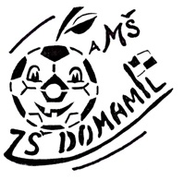

Výroční zpráva

o činnosti školy za školní rok
2022/2O23

Obsah:
1. Informace o škole
1.1. Základní údaje: k 30. 6. 2023
1.2. Součásti školy
1.3. Vize školy
1.4. Obecná charakteristika
1.5. Materiálně- technické vybavení
2. Přehled oborů vzdělávání
3. Personální zabezpečení školy
4. Přijímací řízení
4.1. Zápis do 1. třídy
4.2. Zápis do MŠ
4.3. Přehled oborů a přijatých žáků na SŠ
5. Výsledky výchovy a vzdělávání
5.1. Celkový prospěch za 1. a 2. pololetí
5.2. Chování žáků
5.3. Udělená výchovná opatření
5.4. Zameškané hodiny
5.5. Přestupy žáků z/na jinou školu
5.6. Péče o žáky se speciálními vzdělávacími potřebami
6. Prevence sociálně-patologických jevů
7. Vzdělávání pedagogických pracovníků
8. Údaje o výsledcích inspekční činnosti ČŠI
9. Údaje o aktivitách a prezentaci školy na veřejnosti
9.1. Školní akce
10. Údaje o zapojení školy do rozvojových a mezinárodních projektů
11. Údaje o hospodaření školy
12. Závěr
13. Výroční zpráva MŠ Domamil

1. Informace o škole

1.1. Základní údaje
Název organizace: Základní škola a Mateřská škola DOMAMIL, příspěvková organizace
Sídlo organizace: Domamil 115, 675 43 Domamil
Právní forma: příspěvková organizace
REDIZO: 600 122 042
IČO: 70279535
Webové stránky: www.skoladomamil.cz
E- mail: reditel@skoladomamil.cz
Název zřizovatele: Obec Domamil
Adresa: Domamil 135, 675 43 Domamil
Zastoupená starostou: Lukáš Kisela

Vedení školy:
Mgr. Radmila Punčochářová – ředitelka školy
Mgr. Blanka Buličková – zástupce ředitelky školy
Ivana Rodová – zástupce ředitelky pro MŠ

Školská rada:
Ing. Miroslav Kabelka - předseda, zástupce pracovníků školy
Mgr. Lenka Klimešová - zástupce pracovníků školy
Mgr. Jitka Urbánková - zástupce rodičů
Pavla Nahodilová - zástupce rodičů
Pavel Polenda - zástupce zřizovatele
Mgr. Petra Ferdanová - zástupce zřizovatele

1.2. Součásti školy dle rejstříku škol:

 | IZO | Kapacita
Základní škola | 102 655 405 | 150
Mateřská škola | 107 611 147 | 39
Školní družina | 119 000 695 | 49
Školní jídelna | 103 131 736 | 120

1.3. Vize školy
Jsme venkovská ekologicky zaměřená škola rodinného typu. Uplatňujeme individuální přístup ke každému žákovi tak, aby mohl zažít pocit úspěchu.
- Škola nabízí a poskytuje tradiční i nové možnosti vzdělávání, je kreativní, reaguje citlivě na nové trendy v pedagogice a v umění, na požadavky moderní společnosti i na charakter svého regionu
- Škola je místem, kde každý dostane příležitost být úspěšný a zároveň prospěšný ostatním dle svých zájmů, možností, schopností a potřeb
- Škola je místem, kde každý vnímá svou vlastní identitu a zároveň prožívá potřebu sounáležitosti s ostatními
- Škola nabízí a poskytuje vzdělávání takovými způsoby, aby jej žáci mohli a chtěli přijímat
- Škola je místem systematické a vědomé spolupráce učitelů a žáků směřující ke společným cílům
- Škola je otevřená instituce, která je přirozenou součástí kulturního a společenského života obce.

1.4. Obecná charakteristika školy
Základní škola a Mateřská škola DOMAMIL je úplná škola s 1. – 9. postupným ročníkem. Součástí základní školy je mateřská škola, školní družina a školní jídelna. Od 1. 1. 2000 jsme příspěvkovou organizací obce Domamil.
Předmětem činnosti je poskytování základního vzdělání, zabezpečování rozumové výchovy ve smyslu vědeckého poznání a v souladu se zásadami vlastenectví, humanity a demokracie a poskytování mravní, estetické, pracovní, zdravotní, tělesné výchovy a ekologické výchovy žáků, organizace umožňuje též náboženskou výchovu. Škola připravuje žáky pro další studium a praxi. K zabezpečení předmětu činnosti dále provozuje školní družinu a školní jídelnu.
MŠMT ČR prostřednictvím odboru školství, mládeže a sportu Krajského úřadu kraje Vysočina poskytuje finanční prostředky na mzdy pracovníků a další neinvestiční výdaje vymezené zákony a vyhláškami.
Obec Domamil poskytuje finanční prostředky na provoz školy a případné investiční akce.
Organizace výuky
Výuka začíná v 7,25 hodin, vyučovací hodina trvá 45 minut, jednotlivé vyučovací hodiny jsou odděleny přestávkami v délce trvání 5, 10 a 15 minut. Po dobu přestávek je držen nad žáky pedagogický dohled dle rozpisu. Dobu po skončení vyučování tráví žáci I. stupně ve ŠD (provoz ŠD ranní 6.30 - 7.30 hod., odpolední 11.40 -15.15 hod.).
Žáci se učí dle rozvrhu hodin, který odpovídá počtům hodin a předmětů v jednotlivých ročnících stanovených školním vzdělávacím programem (viz tabulka Učební plán 1. - 9. ročník).
Forma práce
Pedagogičtí pracovníci spolupracují s PPP a SPC, popřípadě s jinými odborníky (př. dětský psycholog, psychiatr), respektují individuální přístup k žákům, dle doporučení poradenského zařízení vypracovávají pro žáky IVP, volí vhodné metody výuky i vhodné formy zjišťování vědomostí. Učitelé úzce spolupracují s rodiči žáků, radí a napomáhají rodičům při výchově dítěte se specifickými vývojovými poruchami učení a chování. Zákonní zástupci mají možnost po domluvě s ředitelkou školy využít ukázku výuky.

Počty žáků v jednotlivých třídách
1. třída | 13 žáků
2. třída | 5 žáků
3. třída | 11 žáků
4.třída | 10 žáků
5.třída | 13 žáků
6. třída | 18 žáků
7. třída | 12 žáků
8. třída | 14 žáků
9. třída | 12 žáků
celkem | 108 žáků

1.5. Materiálně - technické vybavení školy

Škola disponuje třemi budovami:
1. budova: Domamil 115 – 2.stupeň

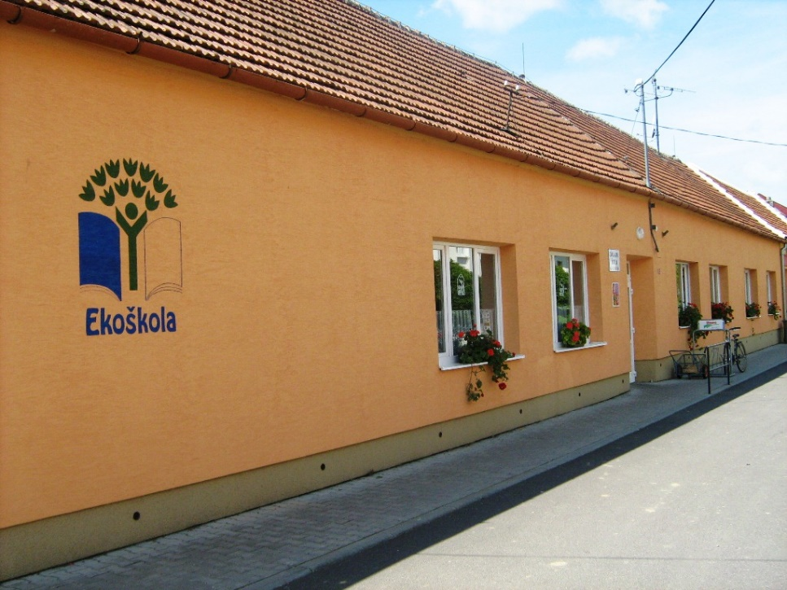
Zde se nachází ředitelství a kancelář školy + 5 odborných učeben:
      - počítačová učebna - 17 počítačů se sluchátky připojených na internet, projektor,
- učebna fyziky a chemie – nový nábytek a vybavení, 1 notebook a dotyková tabule, nechybí demonstrační stůl s dřezem a digestoří na pokusy a laboratorní stoly pro žáky
- učebna matematiky - projektor, 1 počítač,
- jazyková učebna - projektor, 1 notebook, moderní knihovna vybavená novým nábytkem
- učebna zeměpisu – moderní učebna s dotykovou tabulí, 1 počítač

Na moderních interaktivních tabulích a v moderních počítačích je možné využívat interaktivní programy pro žáky. V současné době nám nechybí ani dílna na pracovní činnosti a polytechnickou výchovu. Dále podle možností využíváme přírodní zahradu.
Máme dostatečně velké a moderně vybavené šatny, přibyly nám 2 kabinety na odborné pomůcky. Po zdařilé rekonstrukci školy, která probíhala v zimních a jarních měsících, vzniklo vkusné zázemí pro učitele a ředitele. Věříme však, že v podobném duchu se zdaří i rekonstrukce budovy 1. stupně.

2. budova : Domamil 10 - 1.stupeň a školní družina
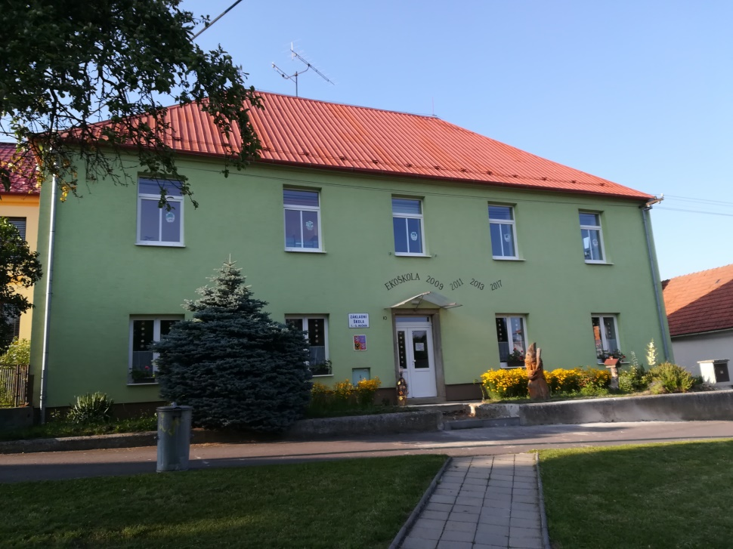

Výuka probíhá ve čtyřech kmenových třídách:
- 3 učebny jsou vybaveny dataprojektorem, počítačem s přístupem na internet,
- 1 učebna je vybavena interaktivní tabulí SMART Board a počítačem

Tyto třídy jsou využívány také pro odpolední zájmové kroužky.

Školní družina se nachází v přízemí a je vybavena dětským nábytkem, hracím kobercem, zábavnými hrami, stavebnicemi a jedním počítačem. Toto oddělení navštěvují žáci od 10.50 – 15.30. Za příznivého počasí má k dispozici školní dvorek s malou pergolou.
Vzhledem k tomu, že je většina žáků na1.stupni dojíždějících, vytvořili jsme pro zajištění jejich bezpečnosti druhé oddělení, které navštěvují žáci od 11, 45 – 12,45 hod. (tj. do odjezdu autobusů).

Na tělesnou výchovu využívá škola místní sokolovnu, která slouží i jako kulturní sál. Naše pomůcky jsou zde volně dostupné jiným spolkům a nemáme jiné volné prostory na uložení sportovních potřeb.
Žáci mohou dále sportovat na asfaltovém hřišti u mateřské školy nebo na hřišti TJ Sokol Domamil.
Velkou chloubou školy je přírodní ukázková zahrada, kterou společně vybudovali žáci a učitelé naší školy a najdeme ji u budovy MŠ.

přírodní zahrada
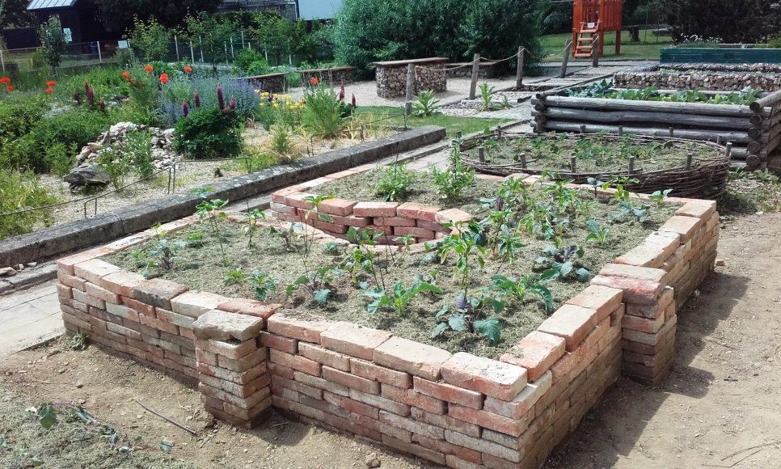

3. budova: Domamil 135 - mateřská škola, školní jídelna
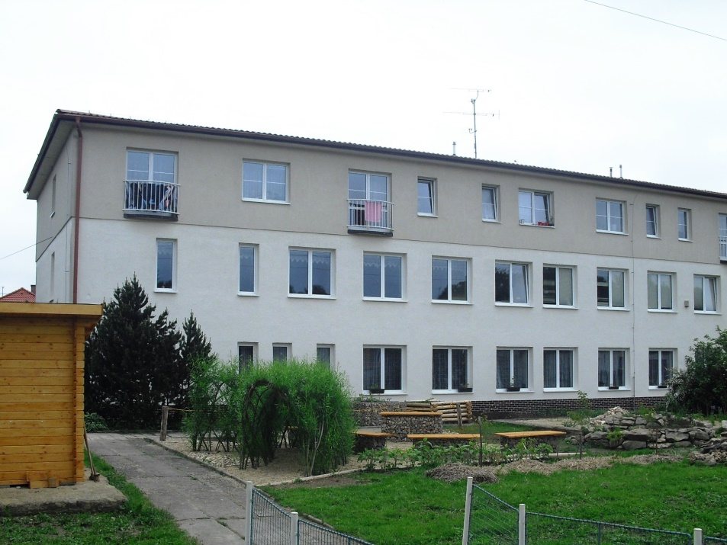

Mateřská škola
Dvoutřídní školka s dětmi od 2 do 6 let (7 let u dětí s odloženou školní docházkou), v odpoledních hodinách se děti spojují do 1 třídy.
K předškolnímu vzdělávání máme k dispozici jednu třídu a hernu, která slouží jako malá tělocvična, hudebna a po obědě jako ložnice. Děti MŠ mají k dispozici obecní hřiště, které paní učitelky s dětmi postupně osázeli a vytvořili různá zajímavá zákoutí.

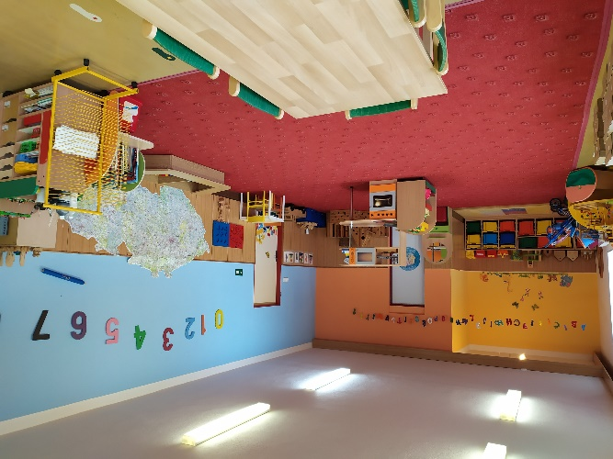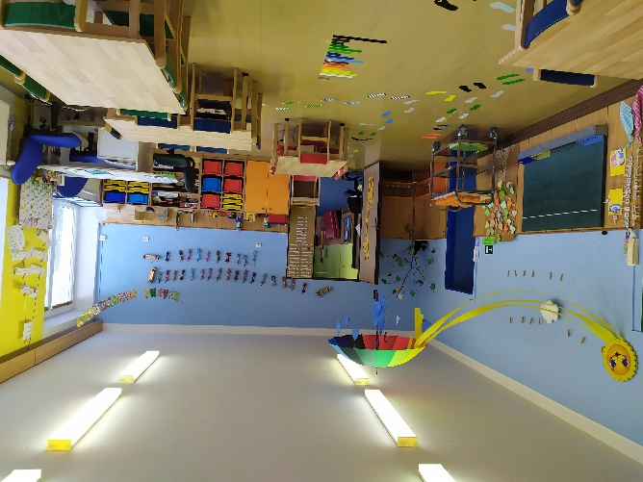

2. Přehled oborů vzdělání, které škola vyučuje v souladu se zápisem ve školském rejstříku

Obor vzdělávání: 79-01-C/01 Základní škola
forma vzdělávání: denní
délka vzdělávání: 9 r. 0 měs.
nejvyšší povolený počet žáků v oboru: 150
V tomto školním roce jsme vyučovali podle vlastního školního vzdělávacího programu pro základní vzdělávání „ Davídek“, který vychází z Rámcového vzdělávacího programu pro základní vzdělávání.
Mateřská škola pracuje podle vlastního školního vzdělávacího programu:
Školní vzdělávací program: „Duhová školka”.

3. Personální zabezpečení činnosti školy
Pedagogičtí pracovníci:
Pracovník | Vzdělání | Prac. poměr na dobu | Pracovní zařazení
BULIČKOVÁ Blanka | VŠ – OV,Z | neurč. | uč. 2. st  zástupce ŘŠ
DVOŘÁKOVÁ Jana | VŠ-M | neurč. | uč. 2. st,  výchovný poradce
FERDANOVÁ Petra | VŠ-1.st. | neurč. | učit.1.st
KABELKA Miroslav | VŠ,DPS | neurč. | uč. 2. st.,  koordinátor EVVO
KABELKOVÁ Barbora | VŠ-M,F | neurč. | uč. 2. st,
KLIMEŠOVÁ Lenka | VŠ-1.st. | neurč. | uč. 1. st
MAREČKOVÁ Jana | VŠ-1.st. | neurč. | uč. 1. st
PEVNÁ Kateřina | VŠ-2.st. | urč. | uč. 2. st
POJÍŠKOVÁ Eva | VŠ- ČJ, OV | neurč. | uč. 2. st  metodik prevence
PUNČOCHÁŘOVÁ Radmila | VŠ-1.st. | neurč. | ředitelka školy
SOBOŇOVÁ Petra | VŠ-1.st. | urč. | uč. 1. st
VYPLAŠILOVÁ Jitka | VŠ- ČJ,D | neurč. | uč. 2. st

Vychovatelky:
Pracovník | Vzdělání | Prac. poměr na dobu | Pracovní zařazení
DVOŘÁKOVÁ Aneta | SOŠ | neurč. | vychov.
ROUŠALOVÁ Karla | SOŠ | urč. | vychov.

Asistentky:
Pracovník | Vzdělání | Prac. poměr na dobu | Pracovní zařazení
FANTOVÁ Lenka | SOŠ | urč. | asist.
HEJLOVÁ Jana | SOŠ | urč. | asist.
NÁMĚSTKOVÁ Andrea | SOŠ | urč. | asist.
ROUŠALOVÁ Karla | SOŠ | urč. | asist.
SVOBODOVÁ Marie | SOŠ | urč. | asist.

Učitelky MŠ:
Pracovník | Vzdělání | Prac. poměr na dobu | Pracovní zařazení
ČTVERÁČKOVÁ Jana | SPGŠ | neurč. | učit. MŠ
DUTKOVÁ Hana | SPGŠ | urč. | učit. MŠ
RODOVÁ Ivana | SPGŠ | neurč. | učit. MŠ, zástupce ředitele pro MŠ

Nepedagogičtí pracovníci:
Pracovník | Vzdělání | Prac. poměr na dobu | Pracovní zařazení
POKORNÁ Pavlína | UO | neurč. | ved.ŠJ
POKORNÁ Pavlína | UO | neurč. | účetní
SVOBODOVÁ Marie | SOU | neurč. | školník 2.st
FANTOVÁ Lenka | UO | neurč. | školník 1.st
KLEPÁČKOVÁ Blanka | USO | neurč. | kuchařka
ŠPINKOVÁ Dana | USO | neurč. | kuchařka

4. ZÁPIS K POVINNÉ ŠKOLNÍ DOCHÁZCE, INFORMACE O PŘIJÍMACÍM ŘÍZENÍ NA STŘEDNÍ ŠKOLY

4.1. Zápis do 1.třídy
Zápis do 1.třídy proběhl klasickou formou dne 7.4.2022 v budově 1.st. Předškoláci plnili v jednotlivých třídách připravené úkoly a na závěr dostali drobné dárečky, které jim připravili žáci 1. – 5. ročníku.

Počet dětí u zápisu | Počet odkladů | Počet přijatých | Počet 1.tříd ve šk. roce 2022/2023
13 | 0 | 13 | 1

4.2. Zápis do MŠ
Počet dětí přihlášených | 8
Počet dětí přijatých | 8

4.3. Přehled přijatých žáků na střední školy (i SOU) do prvního ročníku školního roku 2022/2023
tab. 1 Školy, na které byly podány přihlášky, a žáci byli úspěšně přijati
Seznam vycházejících žáků v roce 2023 - ZŠ a MŠ Domamil
 | Jméno a příjmení | tř. | Škola | Kód oboru | obor | Typ studia | Ukončený  ročník
1. | Václav Burian | 9. | Střední škola řemesel a služeb Mor. Budějovice | 23-45-L/01 | Mechanik seřizovač | maturitní obor | devátý
2. | Kamila Hronová | 9. | Střední škola stavební Třebíč | 36-47-M/01 | Stavebnictví (design Interiérů) | maturitní obor | devátý
3. | Marek Kučera | 9. | Gymnázium a SOŠ Mor. Budějovice | 79-41-K/41 | Gymnázium | maturitní obor | devátý
4. | Lukáš Pokorný | 9. | SŠ průmyslová, technická a automobilní Jihlava | 39-41-L/01 | Autotronik (Automechanik) | maturitní obor | devátý
5. | Zdeněk Ralbovský | 9. | Střední škola stavební Třebíč | 36-52-H/01 | Instalatér | učební obor | devátý
6. | Václav Špaček | 9. | Střední škola stavební Třebíč | 33-56-H/01 | Truhlář | učební obor | devátý
7. | Tadeáš Švec | 9. | Soukromá SŠ zemědělská Pozďatín | 41-04-M/01 | Rostlinolékařství | maturitní obor | devátý
8. | Helena Václavková | 9. | Katolické gymnázium Třebíč | 79-41-K/41 | Gymnázium | maturitní obor | devátý
9. | Bára Valentová | 9. | Gymnázium a SOŠ Mor. Budějovice | 75-41-M/01 | Sociální činnost | maturitní obor | devátý
10. | Petra Vejrostová | 9. | Střední zdravotnická škola a VOŠZ Znojmo | 53-41-M/03 | Praktická sestra | maturitní obor | devátý
11. | Josef Růčka | 9. | Střední škola řemesel a služeb Mor. Budějovice | 26-51-H/02 | Elektrikář - silnoproud | učební obor | devátý

tab. 2 Umístění žáků v příjímacím řízení
Úspěch vycházejících žáků u přijímacích zkoušek v roce 2023 - ZŠ a MŠ Domamil
 | Jméno a příjmení | Škola | Kód oboru | obor | Body ČJ | Body M | Pořadí
1. | Václav Burian | SŠ řemesel a služeb Mor. Budějovice | 23-45-L/01 | Mechanik seřizovač | 30 | 28 | 2. t.
2. | Kamila Hronová | Střední škola stavební Třebíč | 36-47-M/01 | Staveb. (design Interiérů) | 26 | 23 | P
3. | Marek Kučera | Gymnázium a SOŠ Mor. Budějovice | 79-41-K/41 | Gymnázium | 29 | 28 | P
4 | Lukáš Pokorný | SŠ prům., tech. a automobilní Jihlava | 39-41-L/01 | Autotronik (Automechanik) | 29 | 28 | 15/60
5. | Tadeáš Švec | Soukromá SŠ zemědělská Pozďatín | 41-04-M/01 | Rostlinolékařství | 35 | 43 | P
6. | Helena Václavková | Katolické gymnázium Třebíč | 79-41-K/41 | Gymnázium | 43 | 29 | P
7. | Bára Valentová | Gymnázium a SOŠ Mor. Budějovice | 75-41-M/01 | Sociální činnost | 22 | 14 | P
8. | Petra Vejrostová | Střední zdrav. škola a VOŠZ Znojmo | 53-41-M/03 | Praktická sestra | 38 | 21 | 18/91

5. VÝSLEDKY VZDĚLÁVÁNÍ ŽÁKŮ
Naše společnost i celý svět se rychle rozvíjí, a proto i v oblasti vzdělávání musí docházet ke změnám cílů vzdělávání. V tomto školním roce probíhala příprava na změny ve školním vzdělávacím programu.
Žákům jsme v průběhu školního roku předávali nové poznatky, snažili jsme se rozvíjet jejich schopnosti a dovedností a přitom jsme na ně i výchovně působili tak, aby z nich vyrostli slušní, zodpovědní a tolerantní lidé a byli po všech stránkách dobře připraveni pro další etapu svého života
To, co se mají žáci naučit, se ve školním vzdělávacím programu nazývá slovem kompetence. Takových kompetencí je několik:
1. Kompetence k učení. Zde mají žáci poznat, že učit se je potřeba po celý život. V průběhu školního roku se žáci zajímavě i zábavně vzdělávali a posunuli se se svými znalostmi zase o stupeň výše.
2. Kompetence k řešení problémů. Žáci hledali vždy nejlepší cestu k dosažení cíle. Výuka často začínala otázkou, např. Proč, Jak, Jakým způsobem ….
3. Kompetence komunikativní. Děti pracují slovně, písemně, elektronicky, komunikují s učitelem, spolužáky, při soutěžích s jinými dospělými a jinými žáky. Učily se s každým komunikovat různými výrazovými prostředky. V tomto školním roce se ve škole objevily desítky zahraničních žáků z Ukrajiny, naše i ukrajinské děti to nutilo komunikovat i v cizích jazycích. V minulém roce se osvědčila i elektronická přítomnost žáka v karanténě přímo na vyučovací hodině. Učitel i žák byli snímáni kamerou během vyučovací hodiny a mohli reálně spolupracovat.
4. Kompetence sociální. Na naší škole často pracujeme ve skupinách, kde jsou členové skupin nuceni spolupracovat, pomáhat si, soutěžit mezi sebou. Vytvářejí se tím schopnosti začleňovat se do společnosti.
5. Kompetence občanské. Každý žák je členem společnosti, která se řídí soustavou právních norem. Škola každým okamžikem nutila děti uvědomovat si svá práva a plnit své povinnosti. Žáci si byli vědomi, že bez pravidel nelze cokoliv činit. Za chování se podle pravidel byli žáci hodnoceni. Pochvaly a výborná klasifikace chování mocně převažovaly nad negativním hodnocením některých žáků.
6. Kompetence pracovní. Tato schopnost je o poznání sama sebe. Svých schopností a možností realizovat se v životě a budoucím povolání. Žáci byli vedeni k sebepoznání svých schopností prosadit se v reálném profesním světě. Navštívili také veletrhy svého budoucího vzdělávání.

5.1. Celkový prospěch žáků
třída | Celkový průměr třídy |  | Prospěli s vyznamenáním | prospěli | neprospěli
 | 1. pololetí | 2. pololetí
1. | 1,055 | 1,023 | 13 | - | -
2. | 1,088 | 1,088 | 5 | - | -
3. | 1,227 | 1,205 | 9 | 2 | -
4. | 1,367 | 1,289 | 6 | 3 | -
5. | 1,162 | 1,185 | 10 | 3 | -
6. | 1,605 | 1,612 | 8 | 9 | -
7. | 1,662 | 1,686 | 8 | 6 | -
8. | 1,629 | 1,621 | 7 | 7 | -
9. | 1,824 | 1,867 | 2 | 9 | -

5.2. Chování žáků
Snížený stupeň chování | Počet žáků
 | 1. pololetí | 2. pololetí
- 2.stupeň chování | 0 | 2
- 3.stupeň chování | 0 | 0

 | 1.pololetí | 2.pololetí
Napomenutí třídního učitele | 10 | 10
Důtka třídního učitele | 1 | 7
Důtka ředitelky školy | 3 | 1
Pochvaly třídního učitele | 0 | 7
5.3. Výchovná opatření
  - Zameškané hodiny
třída | Počty hodin
 | 1. pololetí | Průměr na žáka | 2. pololetí | Průměr na žáka
1. | 449 | 34,538 | 453 | 34,84
2. | 207 | 41,400 | 112 | 22,40
3. | 342 | 31,091 | 772 | 70,18
4. | 295 | 32,778 | 305 | 33,88
5. | 456 | 35,077 | 642 | 49,38
6. | 569 | 33,471 | 854 | 50,23
7. | 538 | 41,385 | 475 | 33,92
8. | 512 | 36,571 | 636 | 45,42
9. | 518 | 47,091 | 452 | 41,09

  - Přestupy žáků
Počet žáků, kteří přestoupili na naši školu během šk.roku | 0
Počet žáků, kteří přestoupili na jinou školu během šk.roku | 2

5.6. Péče o žáky se speciálními vzdělávacími potřebami (SVP)
Žáci s vyšším než 1. stupněm podpory navštěvují buď pedagogickou intervenci, či předmět speciálně pedagogické péče.
V rámci zkvalitnění inkluzivního vzdělávání:
- pokračujeme ve zvyšování motivace ke školní práci,
- pokračujeme ve vybavování kompenzačními pomůckami (tabulky, texty, logopedické pomůcky, numerické pomůcky),
- pokračujeme ve školení pedagogů i asistentů pedagoga

Školní poradenské centrum působilo ve složení:
výchovný poradce – Mgr. Jana Dvořáková
školní metodik prevence – Mgr. Eva Pojíšková
speciální pedagog – Mgr. Petra Ferdanová

Přehled žáků se speciálními vzdělávacími potřebami:
Počet žáků s SVP | 27
z toho s IVP | 10

Odborní pracovníci, kteří s žáky pracují:
Speciální pedagog | 1
Školní psycholog | 0
Asistent pedagoga | 5

S integrací žáků se SVP máme dobré zkušenosti. V tomto školním roce byli žáci běžně vyučováni v kmenových třídách. Reedukaci a nácvik správných technik učení prováděli pověření učitelé.
Všichni žáci s SVP mají vypracovaný individuální vzdělávací plán, pokud jim byl stanoven, podle pokynů z PPP. Pokud stanoven nebyl, je pro tyto žáky vypracován plán pedagogické podpory. Žákům s SVP je věnována individuální péče i v ostatních předmětech.
Žákům ze sociálně slabých či problematických rodin je ze strany všech pedagogů věnována zvýšená pozornost a podpora se zvládáním učiva. Třídní učitelé u těchto žáků v případě potřeby úzce spolupracují s odborem sociální péče, příp. i s Policií ČR.

Zkušenosti s péčí o nadané žáky
Učitelé věnují pozornost všem nadaným a talentovaným žákům a snaží se o jejich rozvoj individuálně. Usilujeme o rozvoj oblastí, ve kterých je žák nadprůměrný, nabídnutím rozšiřujícího učiva, činností, her a zapojením těchto žáků do spolupráce se slabšími žáky tak, aby byl co nejvíce využit jejich potenciál. Tito žáci se účastní soutěží, olympiád a vzdělávacích akcí v oborech, ve kterých vynikají. Žáci se také účastní sportovních soutěží, a to nejen na regionální úrovni. Též jim umožňujeme účast na sportovních soustředěních.

- PREVENCE SOCIÁLNĚ PATOLOGICKÝCH JEVŮ

V rámci školní preventivní strategie se naše škola soustředí především na primární prevenci. Rizikovému chování žáků se snažíme předcházet, popřípadě jej řešit v raných stadiích výskytu, což se jeví jako nejbezpečnější a nejúčinnější.
Všichni pracovníci školy se neustále snaží působit na rozvoj základních kompetencí žáků:
- zvyšují sociální kompetence
- posilují komunikační dovednosti
- vytvářejí pozitivní sociální klima
- formují postoje ke společensky akceptovaným hodnotám

Dovednosti, znalosti a postoje, které si žáci osvojují, odpovídají jejich věku a navazují na předchozí zkušenosti. Všem žákům poskytujeme co nejvíce informací (přiměřeně věku žáků), nasloucháme jejich problémům a otevřeně s nimi hovoříme i na neformální úrovni. Snahou všech pracovníků je vytvoření co nejlepšího klimatu školy, kde se žáci budou cítit dobře, budou vzájemně spolupracovat a vzájemně si pomáhat.
- Stav školy z hlediska patologických jevů, její zaměření
V naší škole budujeme vzájemnou důvěru mezi učitelem a žákem. Žáci spolupracují ve dvojicích, skupinách i ve skupinách napříč třídami. Žáci se učí vést diskuzi, vyjadřovat své názory, naslouchat druhým, vhodným způsobem reagovat na kritiku a řešit problémy. Žáci se též mohou vyjadřovat k problematice vyučování, mohou dávat podněty k výuce, přicházet s novými podněty na zlepšení prostředí, také samozřejmě s problémy, které je tíží.
Novinkou v tomto školním roce jsou třídnické hodiny, kdy třídy řeší v rámci např. komunitního kruhu různorodé podněty, připomínky, atd.
V rámci primární prevence spolupracujeme s nprap. Romanem Hlouchem (PČR), s PPP v Moravských Budějovicích – s Mgr. Veronikou Dohnalovou, Mgr. Miloslavou Vláčilovou; rovněž také s odborem sociální péče v Moravských Budějovicích Bc. Petrem Punčochářem.
V rámci diagnostiky třídy, případných problémů v třídním kolektivu spolupracujeme s DDM Třebíč – s Mgr. Kamilem Svobodou.

Rovněž jsme řešili následující výchovné/kázeňské problémy žáků:
- elektronické cigarety – byl zjištěn výskyt elektronických cigaret u některých žáků na 2.stupni. Dvě dívky tyto zajišťovaly ostatním případným zájemcům. Při zjištění této skutečnosti se všichni žáci, kterých se tento problém týkal, přiznali. Dvě děvčata dostala důtku ředitelky školy, v ostatních případech bylo řešeno ve spolupráci s OSPOD + pohovor s rodiči.
- výlet Hornice – jeden žák a jedna žákyně devátého ročníku při pěším výletu na Bítov, svévolně opustili skupinu ostatních žáků, záměrně se schovali na Bítově, vydali se zpět sami na cestu do tábora. Za svévolné opuštění skupiny byli vyloučeni ze školního výletu, přijeli si pro ně rodiče, ihned s nimi i ve spolupráci s OSPOD řešeno. Zároveň dostali oba snížený stupeň známky z chování.
- telefonování a nabízení nevhodných služeb cizím osobám – na výletě bylo zjištěno, že žáci šestého ročníku telefonují na cizí čísla a nabízí nevhodné služby cizím osobám. Řešeno pohovorem s dotyčnými žáky a napomenutím třídního učitele.

- Komunikace s rodiči, veřejností
Učitelé nabízejí všem rodičům možnost individuální konzultace. Rodiče každého žáka mohou kdykoliv po domluvě navštívit svého třídního učitele, výchovného poradce nebo metodika prevence a konzultovat jakýkoliv problém svého dítěte. Této možnosti využívají rodiče minimálně.
- Další priority školy
Zvyšování příznivého klimatu ve třídních kolektivech se uskutečňuje formou organizování výletů, exkurzí, lyžařského a vodáckého výcvikového kurzu atd.
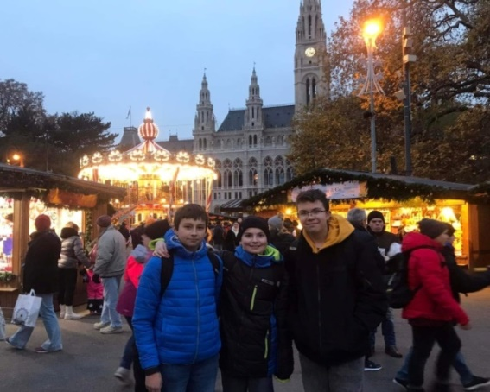
V letošním roce se uskutečnily tyto akce: vodácký kurz na Vltavě, jazyková exkurze do Vídně, lyžařský výcvikový kurz v Železné Rudě, výlet žáků 2.stupně v Hornicích.
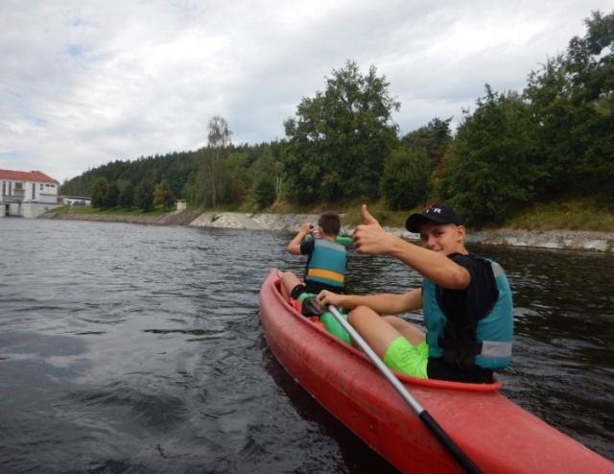

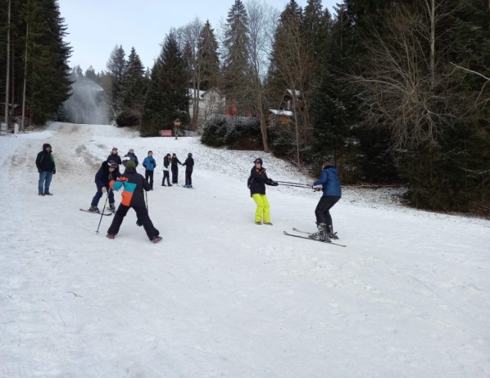
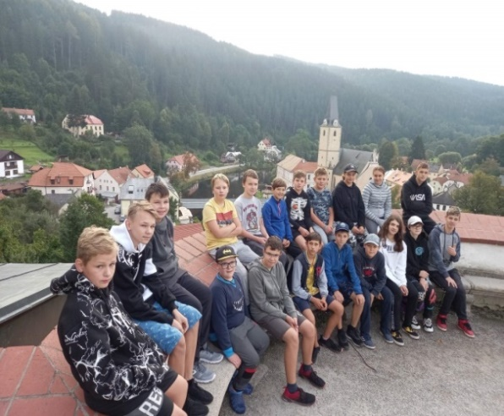

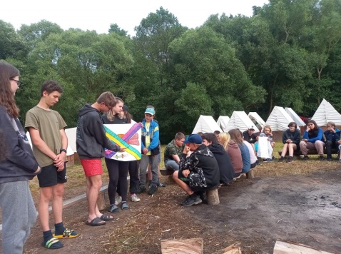

- dále škola nabízí širokou nabídku volnočasových aktivit a kroužků (např. hudební, vaření, sportovní, „dramaťák“ atd.)

- zajišťování některých akcí staršími žáky pro žáky mladší (Mikulášské nadělování, projektové dny, Den Země, spolupráce dětí ZŠ s dětmi v MŠ)

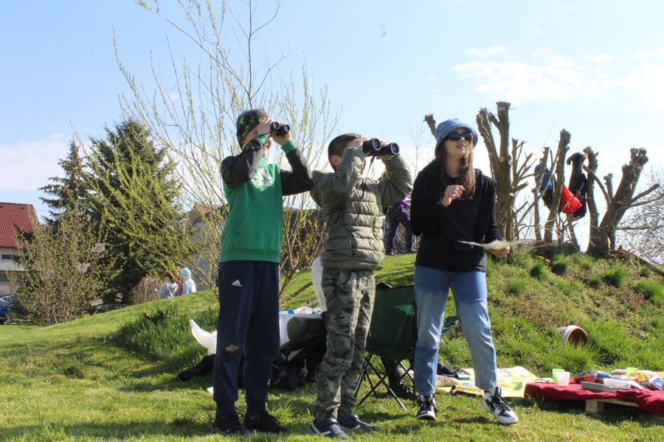
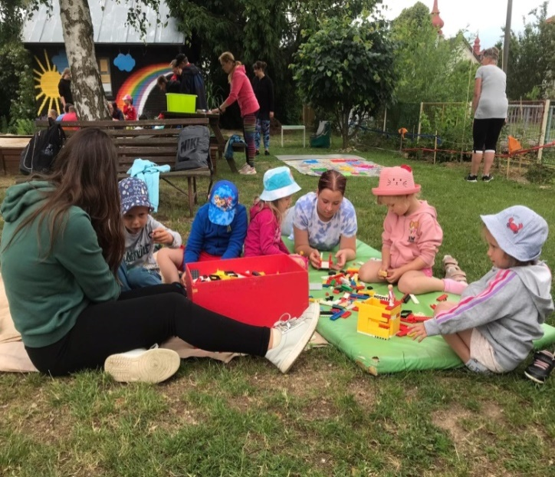

- v rámci utužování vztahů v třídním kolektivu žáci také přespávají ve škole

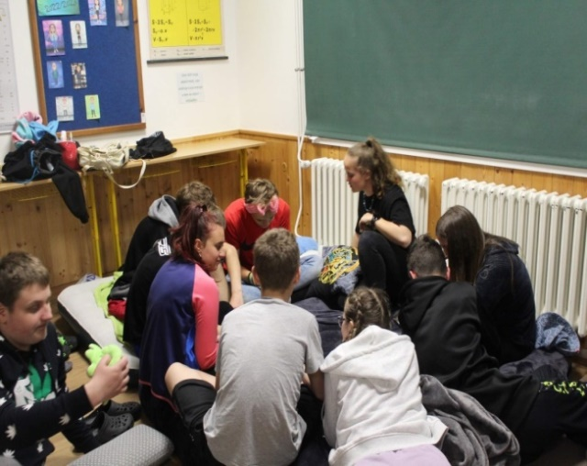
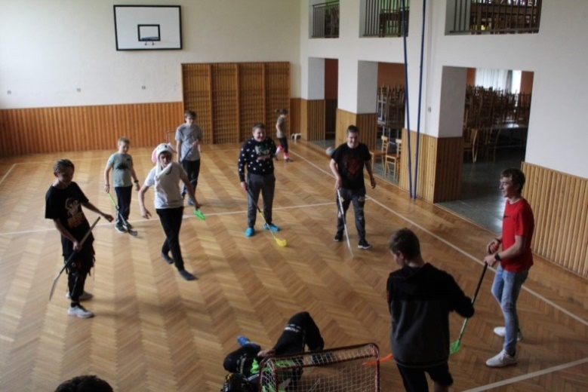

- proběhly také besedy s nprap. Romanem Hlouchem
8.+9. tř. „Tvoje cesta načisto“
6.+7. tř. „Tvoje cesta on-linem“
5.tř. „ Končím první stupeň, už si poradím a budu pomáhat“
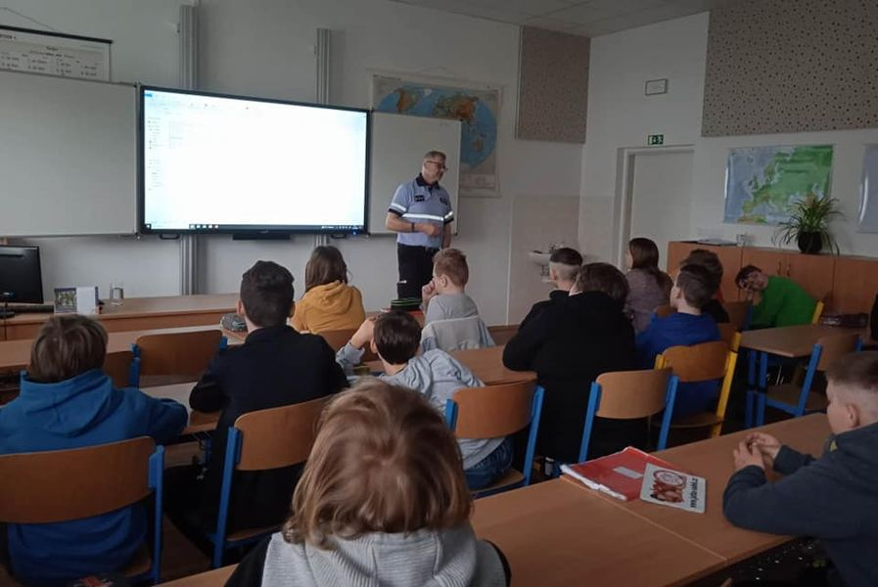

- DALŠÍ VZDĚLÁVÁNÍ PEDAGOGICKÝCH PRACOVNÍKŮ
Potřebu dalšího vzdělávání řešíme také samostudiem odborné literatury a účastí na vzdělávacích a kulturních akcích.
Ve škole jsou k dispozici i odborné časopisy: Flora, Naše zvířata, Historie a pro MŠ-Pastelka.

- ÚDAJE O VÝSLEDCÍCH INSPEKČNÍ ČINNOSTI
V tomto školním roce neproběhla kontrolní činnost ČŠI.

- ÚDAJE O AKTIVITÁCH A PREZENTACI ŠKOLY NA VEŘEJNOSTI
Naše škola je i nadále zapojena do projektů, které tvoří nezanedbatelný přínos nejen po stránce finanční a materiální, ale i po stránce životních zkušeností, komunikačních a jazykových schopností jak žáků, tak pedagogů. Zaměřujeme se na nové trendy ve výuce, jako jsou tematické dny, projektové vyučování, tematické pobyty žáků, kurzy apod.
Vzhledem k tomu, že jsme pořídili pro výuku informatiky 6 nových robotů zn. PHOTON, prováděli naši žáci ukázkové hodiny pod vedení p. učitelky Kabelkové i na jiných školách.
Během školního roku zapojujeme naše žáky do různých soutěží: matematických, sportovních, výtvarných, ekologických, polytechnických a dalších. Činnost školy prezentujeme také na výstavě v Konírnách v Moravských Budějovicích.
Veškeré informace o škole jsou přístupné rodičům i veřejnosti na webu školy: www.skoladomamil.cz, facebooku a instagramu, využíváme nástěnku ve škole, regionální a místní zpravodaj, kde informuje o dění v naší škole vedení školy, pedagogičtí pracovníci a žáci ZŠ a MŠ Domamil.

  - Školní akce
ZÁŘÍ | Vodácký kurz- Vltava  Dopravní hřiště – 4. a 5. ročník  Plavecký výcvik – 4. a 5. ročník
ŘÍJEN | Den stromů
LISTOPAD | Puntíkový den  Vánoční Vídeň  Námořnické spaní ve škole – 4.třída
PROSINEC | Čerti a Mikuláš  Pythagoriáda  Florbal Třebíč  Pohádkový den  Vánoční dílničky
LEDEN | Den dvojčat  „Když zahraje harfa, pila a vozembouch“  Lyžařský výcvikový kurz Železná Ruda  Děti do bruslí
ÚNOR | Dětský karneval  Divadelní představení ve Znojmě  Matematický talent – Speedmat  Přespávání žáků 8. a 9. třídy
BŘEZEN | Matematický klokan – 1.st.  Matematický oříšek  Krajské kolo dějepisné olympiády  Ponožkový den  Florbal  Družina má talent  Kudrlinkový den  Světový pohár v biatlonu v Novém Městě na Moravě  Třebíč – Židovské město  Návštěva MŠ v 1.třídě
DUBEN | Zápis do 1. třídy  Expedice Borneo  „DEN ZEMĚ“  Úřad práce Třebíč  Prevence rizikového chování s p. Hlouchem  Prevence dětských úrazů  Čistá Vysočina – úklid v okolních obcích  Soutěž YPEF  Velikonoční tvoření – 1. st.  EKO projekt VODA  ZOO Jihlava – kvízování  Upovídaný BUDÍK  Kouzelník  Vybíjená Jaroměřice  MC Donald´s Cup  Soutěž Strom pro tebe  Čarodějnice
KVĚTEN | Soutěž ve skládání Rubikovy kostky  Štafetový pohár  Besídka ke Dni matek  Dopravní soutěže mladých cyklistů  Projektový den v ADW Lesonice  Návštěva Úřadu práce v Třebíči  Český den proti rakovině  Písně starých řemeslníků  Přespávání 8. + 9. třídy  Návštěva žáků 5. tříd z okolních obcí  Přespávání žáků 6. +7. třídy  Den slavných osobností
ČERVEN | Fotografování  Den Dětí  Taneční přehlídka – Region tančí 2023  Výlet 1. stupně – Červená Lhota + Vísky  Den otevřených dveří zrekonstruované budovy 2. stupně  Víkend otevřených zahrad  Slavnostní pasování čtenářů  Pohádková cesta za pokladem – čtenářská gramotnost  Ukázková akce na přírodní zahradě pro seniory z Domu sv. Antonína v Moravských Budějovicích  Domamilské hry  ZZS prevence dětských úrazů + HZS Mor. Budějovice  Přespání ve škole – 1. a 2. ročník  Přespání v Radkovicích u Budče – 2. +3. ročník  Školní výlet Hornice – 2. stupeň  T- mobile Olympijský běh  Vodácký kurz Dyje  Summer vibes (Dovolenkový letní den)  Exkurze do záchranné stanice Pavlov  Florbal Dačice

10. ÚDAJE O ZAPOJENÍ ŠKOLY DO ROZVOJOVÝCH A MEZINÁRODNÍCH PROJEKTŮ
Pokračujeme v projektu: ŠABLONY III
Cílem projektu je dočasné poskytnutí personální podpory pedagoga, podpořit profesní růst pedagogických pracovníků, podpora spolupráce rodičů s MŠ a zajištění školního speciálního pedagoga.
Pokračujeme v projektu POTRAVINOVÁ POMOC dětem.
V rámci projektu je poskytována strava dětem ze sociálně slabších rodin zdarma. V tomto školním roce se jednalo o 4 žáky základní školy.
V letošním školním roce opět probíhal projekt „ OVOCE DO ŠKOL“ a “ŠKOLNÍ MLÉKO” – financovaného ze zdrojů ESF EU.
Projekt MAP II
ZŠ Domamil spolupracuje s městem Moravské Budějovice na projektu „Místní akční plán rozvoje vzdělávání v ORP“ v rámci výzvy v Operačním programu Výzkum, vývoj a vzdělávání (OP VVV). Součástí projektu jsou kromě jiného zajímavá a podnětná setkání pedagogů z okolních mateřských a základní škol. Kladný ohlas mají rovněž různé vzdělávací programy realizované díky tomuto projektu a podpora pro pořízení zajímavých učebních pomůcek. velkým přínosem pro nás byla v tomto školním roce bezúplatná zápůjčka nových knih, které po skončení projektu zůstanou majetkem naší školní knihovny.

11. ZÁKLADNÍ ÚDAJE O HOSPODAŘENÍ ŠKOLY

Zpráva o hospodaření za rok 2022 je dostupná v kanceláři školy.

12. ZÁVĚR
Ve školním roce 2022/2023 byla dokončena přístavba dvou nových odborných učeben, rekonstrukce šatny, částečná rekonstrukce počítačové učebny s novým vybavením a zbývajících učeben. Znamená to pro nás obrovský přínos pro zvýšení kvality výuky.

Mgr. Blanka Buličková
zástupkyně školy

13. VÝROČNÍ ZPRÁVA MŠ DOMAMIL
1.a, základní údaje o škole:
Mateřská škola Domamil je od 1.1.2003 součástí Základní školy Domamil se dvěma třídami. V budově se v přízemí nachází školní jídelna a OÚ, v patře mateřská škola, knihovna a internetové centrum.
Jsme předškolní zařízení se zaměřením na ekologickou a environmentální výchovu a členem celostátní sítě mateřských škol MRKVIČKA.
Ve školním roce 2022/2023 bylo zapsáno 26 dětí nejen z Domamile, ale i z okolních vesnic
(Martínkov, Štěpkov, Radkovice u Budče, Želetava).
O činnosti mateřské školy se více dozvíte na internetových stránkách www.skoladomamil.cz.

b, přehled vzdělávání:
Mateřská škola pracuje podle ŠVP „Duhová školka“, kde hlavním cílem je učit děti vnímat svět kolem sebe, rozvíjet jejich identitu a samostatnost a připravovat je na různé životní situace.
Každý pátek docházela do MŠ logopedka, která pracovala s dětmi se špatnou výslovností a pomáhala s diagnostikou dětí.
c, přehled o pracovnících školy:
Počet pedagogických pracovníků – 3 a 1 školní asistentka
Počet provozních pracovníků – 1
d, údaje o přijímacím řízení nebo zápisu do předškolního zařízení a následném přijetí do školy:
Ve školním roce 2022/2023 odchází do školy 3 děti. Odklad školní docházky – 0 dětí.
Výsledky zápisu do MŠ – přišlo 8 dětí, přijato 8 dětí, mimo zápis přijaty 4 děti
Stav dětí k 1.9.2022 bylo 27 dětí, 1 dítě nenastoupilo, v únoru nastoupilo 1 dítě a 1 dítě se odhlásilo.

e, údaje o výsledcích vzdělávání dětí podle cílů stanovených ŠVP:
U dětí jsme rozvíjely schopnosti a dovednosti vytvářet citové vztahy k sobě, k okolí, uvědomění si vlastní identity, získání sebevědomí, sebedůvěry a samostatnosti. Děti jsme připravily na vstup do 1. třídy a schopnost žít ve společnosti ostatních lidí, přizpůsobit se, spolupracovat a respektovat sebe i ostatní.
f, údaje o prevenci sociálně patologických jevů:
V rámci výchovně vzdělávací práce byly děti seznamovány s modely správného chování a to různými formami a metodami. Byl kladen důraz na klidné, pohodové prostředí v MŠ a respektování potřeb jednotlivých dětí, ale i společně stanovených pravidel.

g, údaje o dalším vzdělávání pedagogických pracovníků:
Během školního roku se učitelky průběžně vzdělávaly a prohlubovaly si vzdělání samostudiem. Zúčastnily se semináře „Písničky z herbáře“, „Dárečky bez nakupování“,
„Zdravá školní zahrada“, ,,Digitální gramotnost“. Také se doplnila učitelská knihovna o další odborné publikace, např.: Knížka pro začínající učitelky mateřských škol, Inkluze v mateřské škole, Komunikace v problémových situacích v mateřské škole, Vzdělávání dětí od dvou let.
Spolupráce s rodiči :
Informativní schůzka –31.8.2022
Konzultační hodiny s rodiči – dle dohody s rodiči
Rodičovský den – 14.2.2023
Hrací den s rodiči – 27.4.2023
Letní karneval – 28.6.2023
Srdíčkové dny-návštěva rodičů ve školce v průběhu dopoledního i odpoledního bloku.

Spolupráce se ZŠ
Kdo nám přečte pohádku – celoroční projekt 4. a 5. třídy s paní učitelkou Marečkovou
Mikulášská nadílka – 5.12.2022
Dětido bruslí - leden-březen 2023
Čtenářská dílnička s deváťáky- 19.4.2023
Den dětí – 1.6.2023
Domamilské hry – 13.6.2023
T-mobile běh na hřišti – 21.6.2023
Hrací dopoledne s žáky 6.,7.,8. třídy ZŠ Domamil
Ekovycházka do lesa ke studánce s žáky 5.třídy – 28.6.2023
Projektové dny v MŠ
Zašovice aneb S kamarády za poznáním a zážitky – 21.9.2022
Hledá se král naší zahrady Jeřáb I. – 21.10.2022
Masopustní veselice přišla i k nám do vesnice – 17.2.2023
Návštěva spisovatelky p. Kopcové – 8.3.2023
Letem ptačím světem-Den ptactva, p. Kessner – 30.3.2023
Den Země – 21.4.2023
Přespání ve školce – 28.6.2023
i, spolupráce s dalšími partnery při plnění úkolů ve vzdělávání:
Mateřská škola spolupracuje s ekostřediskem Chaloupky.
Během roku navštívili školku divadelníci „Kašpárkův svět z Opavy“ a „Divadlo Rózy Blechové“. Podařil se nám vybudovat „Dešťový záhon“ na zahradě, vysázet bobulové ovoce kolem plotu, zasázet nové ovocné stromky a najít krále stromů naší zahrady – Jeřába I.
Naší stálou celoroční činností je sběr tenkostěnného hliníku.
Do třídy byla pořízena nová kontejnerová sestava na hračky a učitelský stůl.
Těšíme se na školní rok 2023/2024.
Ivana Rodová, zástupkyně pro MŠ

